Klassendiagramm

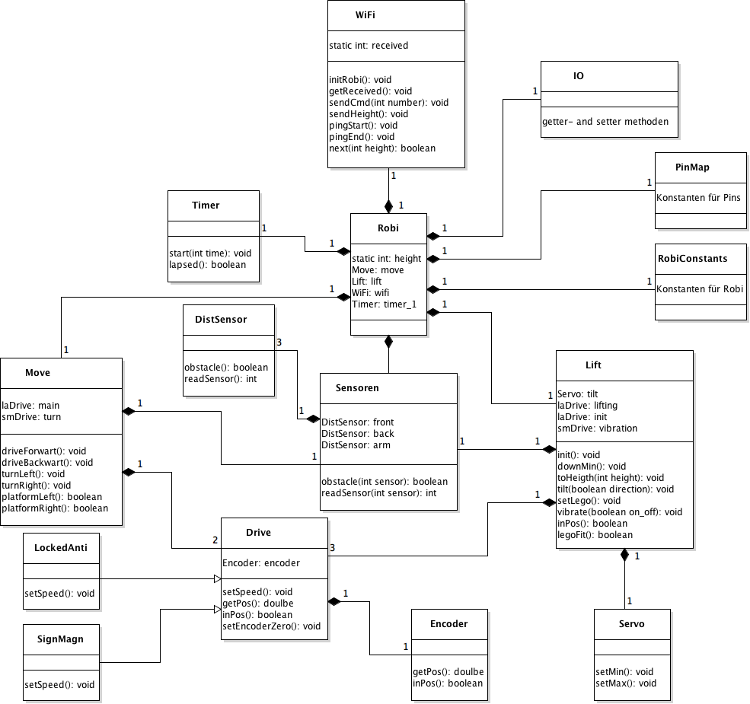

Die Klasse Robi ist die Klasse, von der aus der Ablauf gesteuert wird. Alle Funktionen anderer Klassen werden von dieser Klasse aus gesteuert. Die verschiedenen Zustände werden im Zustandsdiagramm genauer erläutert.

Die Klasse Timer beinhaltet eine Stopuhr, durch welche man Zeitabstände, die nicht durch Tasks gesteuert werden, messen kann.

Die Kommunikation wird durch die Klasse Wifi gesteuert. Der genaue Ablauf der Kommunikation wird im Kommunikationsdiagramm erklärt.

Die Klasse IO instanziiert Ein- und Ausgänge, in der Klasse PinMap sind alle benutzten Pins aufgeführt. Diese Klassen helfen, Ordnung zu halten, da man immer weiss, wo ein Pin zu finden ist und man mit einem Klick den Wert für alle Aufrufe dieses Pins verändern kann. In RobiConstants werden Konstanten gespeichert, um diese mit einem Klick verändern zu können.

Sensoren beinhaltet eine Liste der DistSensoren, diese beiden Klassen verwalten die Distanzsensoren und beinhalten Methoden um Hindernisse zu erkennen oder zu testen, ob ein bestimmter Grenzwert erreicht wurde.

Servo steuert den Servomotor, für dieses Projekt wurde nur die Maximal- und Minimalposition gebraucht.

Die Klasse Encoder speichert die Position eines Motors. Ein Encoder kann mit einem Faktor initialisiert werden, damit alle Übersetzungen unterstütz werden.

Drive ist eine abstrakte Klasse, die entweder vom Typ LockedAnti (=Locked Antiphase) oder SignMagn (=Sign Magnitude) ist. Die verschiedenen Ausprägungen müssen die Methode setSpeed überschreiben, damit man beide Arten von Motoren gleich ansteuern kann. Ausserdem wird beim Instanziieren eines Motors festgelegt, ob dieser über einen Encoder gesteuert wird.

Die Klasse Move verwaltet die Bewegung des Roboters und steuert zwei Sensoren sowie ein Locked-Antiphase-Motor ohne Encoder für die Bewegung auf dem Spielfeld und ein Sign-Magnitude-Motor mit Encoder für die Drehung des Roboters.

Die Klasse Lift ist ähnlich wie die Klasse Move, steuert aber den Greifmechanismus.

Beide Klassen stellen Methoden für die Klasse Robi zur Verfügung, um diese Klasse möglichst übersichtlich zu halten.